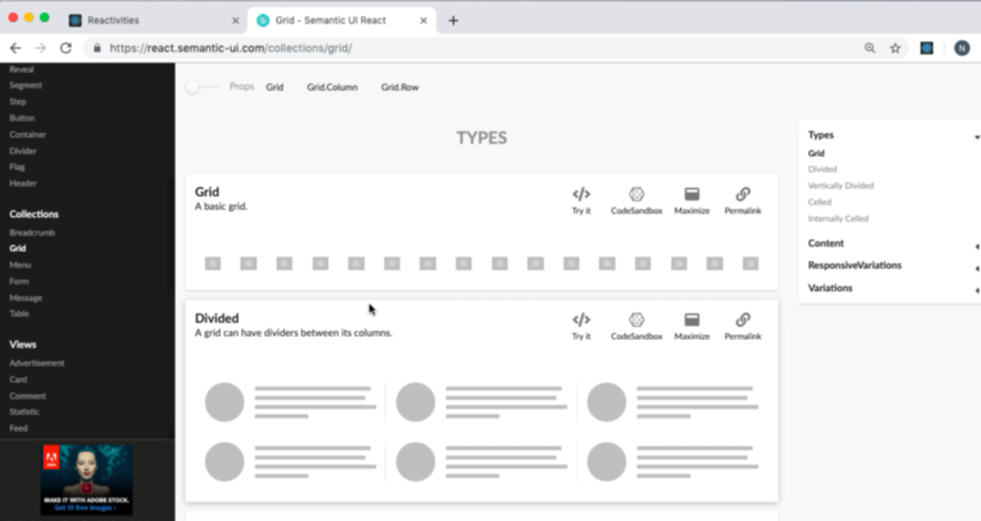

Dùng thư viện grid của semactic

Grid giống như của css hay bootrap vậy, khác là boostrap chia 12 phần, còn semactic chia 16 phần

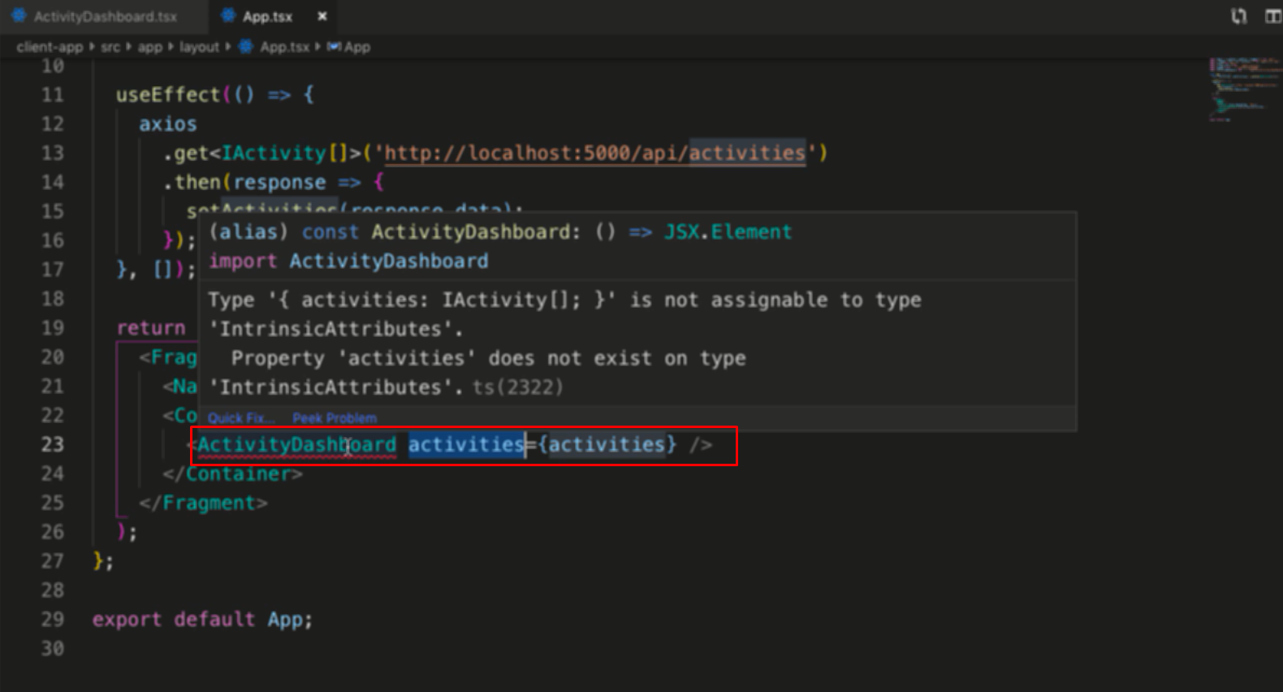

Gọi AcivityDashboard và truyền activities vào, vì hiện tại trên AcivityDashboard chưa gọi props nên sẽ thấy lỗi như trên

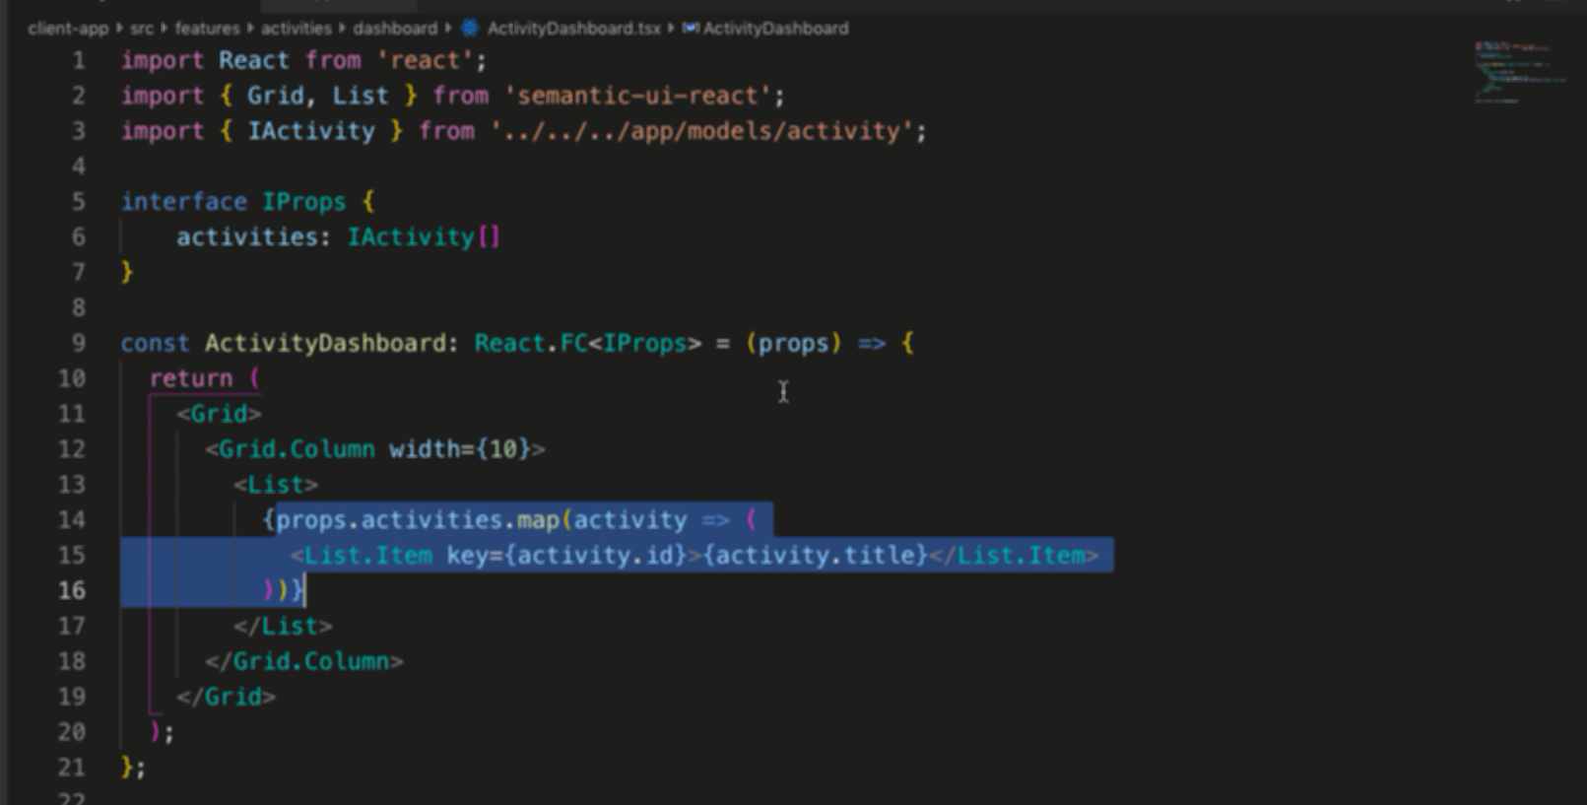

Đưa Iprop vào và dùng biến props